令和5年度第1回研修アンケート結果

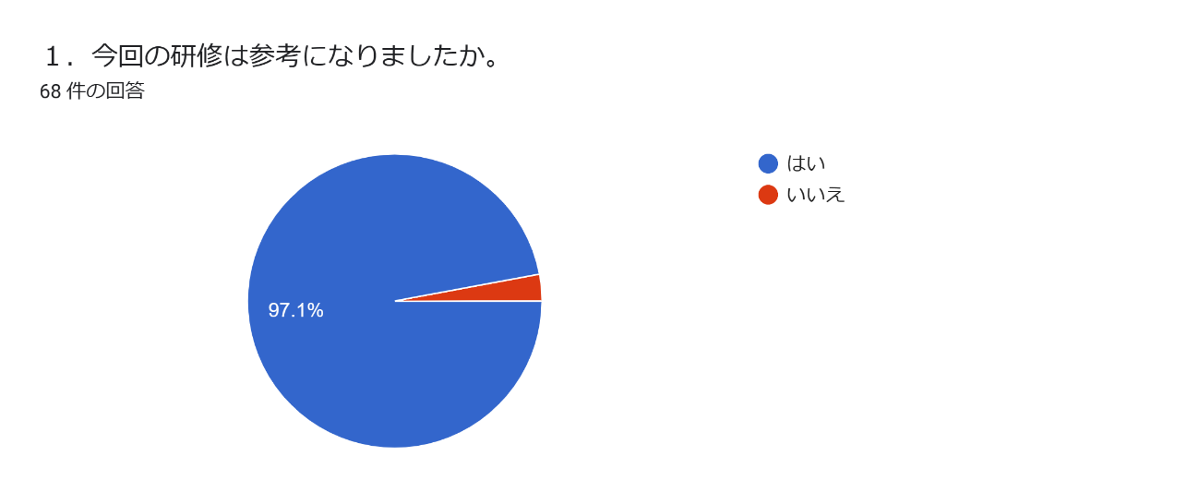

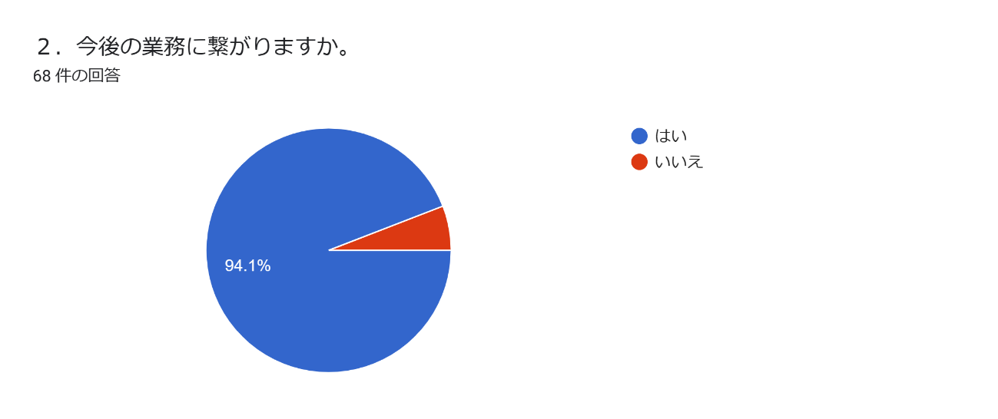

3．今回の研修について意見があればご記入ください23 件の回答

資料を読み込めば理解できる内容でした。参加したからこそ得られるものがあると有用だと感じます。

磐田市の介護支援専門員の増減については、±０だから良いのではなく先を見れば、現時点から考えても介護支援専門員が減っていくことは明らかである。また法令順守はもちろん倫理観を持ち仕事をしなければならず、様々な制度など覚えることも多いため一人前の介護支援専門員になるために時間も要する。介護支援専門員や介護職に対する支援策を検討してもらえたらと思いました。 今回ZOOMでも顔を見て情報共有の場が持てたことは良かったです。

いろいろなデータを数値化することで見通しや危機感が持てるようになるので、磐田市の状況、傾向などがわかり、研修に参加してよかったと思います。 交流の減少がフレイルのリスクに大きく影響していることが、データで示されているのが興味深かったです。

研修というより今後の方向性や課題が共有できたという感じでしょうか。 研修後の、会長からの提案についてですが、 あまりにも唐突で事業所内でも様々な意見があると思うので、端末一つではい、いいえの選択を採択するのはかなり強引だったような気がします。 全て提案のあった事案についても、二択しかなかったため、回答に困りました。

ケアプラン会議の代わりに始めた新し取り組みについてもう少し詳しく話してほしかった。

SCがどこに配置されて、どのように機能しているのか具体的な情報がしりたかったです。

質問に対する答えがすべてもらえたわけではないので、定期的に市との意見交換ができる機会がほしい。

Q&Aについてもう少しつっこんだ内容があればよかった。

NPO法人化については、事前に説明があると良かったです。

最後に気持ちよく終了するためには、優しい研修会でありたいです。

一度介護保険を導入するとどのようにしたら卒業できるのか　卒業後に閉じこもりになり悪化してしまうのではないかと不安で出来ずにいましたが　まずは介護保険外のサロンや100歳体操などを提案し地域活動への参加を促していきたいです。

アンケートは興味深かった。回答についてもう少し掘り下げてくれるかと思った。

ケアマネの職としての今後の働きやすい環境作りができればと思います。いろいろと教えていただきける機会になると思います。

デイサービスやデイケア終了後の受け皿などを今後公表していってもらいたい。

研修会のパワーポイントの資料をいただけませんでしょうか？ （事業所にはPPがPC内に入っていない事業所も多くあります。メールでPP資料のまま添付されても開けません。PDF資料に直し送っていただけると助かります）

なし

質問、意見、要望等の意見の中で、訪問介護のヘルパーが不足している事や、要支援者の訪問介護の受け入れの事業所がない。オムツ券タクシー券のオンライン申請、住宅改修の件など、同意見な内容が沢山あったので検討していただきたいと思います。

ありがとうございました。フレイルに早期に気づき対応することの大切さが分かり、さっそく利用者様との会話の中で伝えていくことができました。

磐田市からの回答に貴重なご意見ありがとうございます。今後の参考にさせていただきますとの回答が多かったことが残念でした。